Robot Haptique

Manuel de mise en service

Banc de mesure
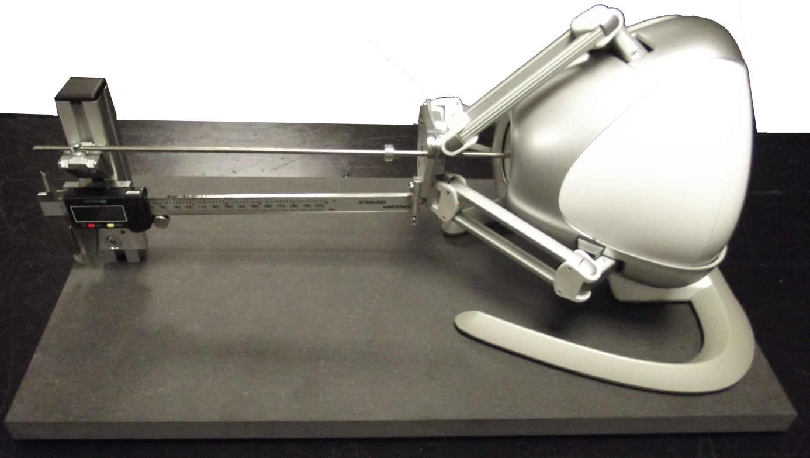
(SHAP-BM)
Note importante :

Cette notice a pour but de détailler le montage du robot haptique modifié sur son banc de mesure.

Pour plus de détail sur l'installation et l'utilisation du produit robot haptique se reporter à la notice générale.

Le banc de mesure s'utilise avec les activités CPGE fournies dans ce DVD.
Il n'est pas nécessaire de réaliser toutes les étapes de la notice de mise en service Arduino, puisque les logiciels nécessaire à l'exploitatopn CPGE sont fournis dans le répertoire "[DVD]:\\Documentations_pedagogique\Activités CPGE\Programmes".
A minima les opérations suivantes doivent être réalisées :

Etape 1 : installer le pilote
Installer depuis le dvd :" [DVD]:\\Programmes\Logiciel (PC)"
- Setup.Falcon.V4.0.28.0_100707
Le Falcon peut être branché il sera reconnu.
En cas de difficultés se reporter au chapitre 3.1 de la notice "Mise_en_service_Arduino".

Etape 2 : installer le moteur labview 2014 et NI-VISA
Suivre le lien indiqué sur le dvd :
http://www.ni.com/download/labview-run-time-engine-2014/4887/en/
et
http://www.ni.com/download/ni-visa-run-time-engine-16.0/6188/en/

Opérationnalité des logiciels :
Les logiciels sont situés dans "[DVD]:\\Documentations_pedagogique\Activités CPGE\Programmes".
Les logiciels sont opérationnels, autant à partir du DVD qu’à partir d’une copie faite sur un disque local cependant dans le cas d’utilisation depuis le DVD, la fréquence d’échantillonnage est insuffisante pour les fonctionnalités d’asservissement en position :
il est donc vivement recommandé de copier le DVD dans un répertoire local du PC relié au robot haptique.

Détail du câblage :

Pour chaque activité un plan de câblage est fournie dans "[DVD]:\\Documentations_pedagogique\Activités CPGE\Activités"

Inventaire Matériel.

Le banc de mesure est composé :

- 1 planche support épaisseur 19 mm avec pied,
- 1 mat en profilé aluminium équipé d'une équerre avec bride de serrage et d'un pied à coulisse numérique collé sur son support.
- 1 tige Inox STUB diam 4 mm, avec un embout noir à une extrémité et une buttée serrable.
- 1 carte d'interface pour pied à coulisse numérique.
- 1 jauge de contrainte avec son amplificateur.

Le banc permet des essais sur un robot haptique modifié : retrait de la protection plastique centrale et remplacement de la manette par un support en aluminium.
Si le banc a été fourni en même temps que le robot haptique celui-ci aura été modifié en usine, sinon un kit de modification avec une notice est fourni.
Pour les robots modifiés usine, les pièces retirées lors du démontage sont placées dans un sachet contenant aussi deux vis M4x60 qui serviront à la fixation du robot sur la planche support.

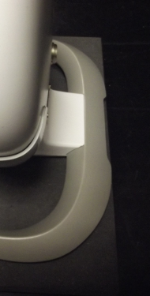
Montage :

- Le robot doit être monté sur la planche à l'aide des deux vis m4x60 fournies. Pour cela retiré les deux vis M4 placées sous le robot (6 pans creux), placer le robot sur la planche et le fixer de manière à ce que l'arrière du robot soit bien parallèle à la planche.

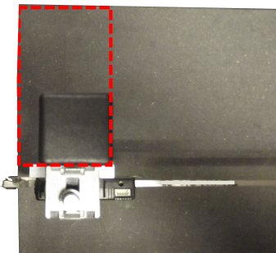

- Fixer le Mat sur la planche de manière à ce que ses arrêtes soient parallèles à celle de la planche support.

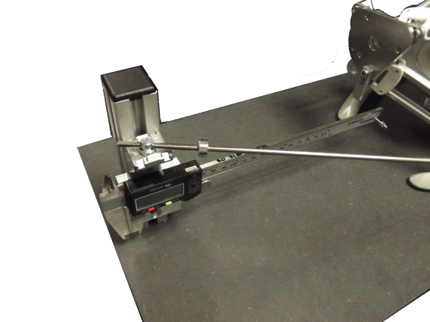
- Retirer l'embout noir de l'extrémité de la tige. Glisser la tige dans la bride placée sur le mat, puis glisser la tige au travers du palier du robot en laissant la butée serrable entre le robot et le mat.

- Passer la tige à travers le palier et replacer l'embout noir sur la tige.
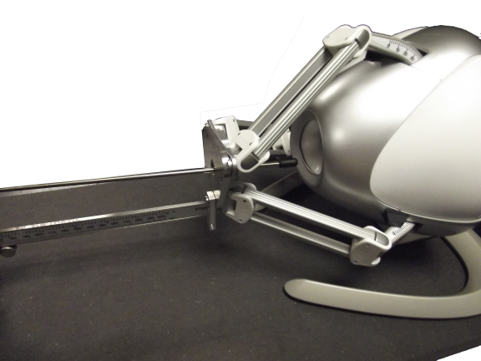

- Enfoncer la tige dans le trou situé au centre du robot, dans le trou central. Le diamètre est ajusté à celui de l'embout noir il faut légèrement pousser pour que la barre soit maintenue.

- Ajuster le réglage du robot à l'aide du soft "Assistant Tige" (Dans le dossier Programmes\Application (PC) du CD-ROM).

L'objectif est que lorsqu'on déplace le palier sur la tige, la variation de X et Y soit inférieure à 1.5 mm. Cette précision est nécessaire pour les activités pratiques.
Nous vous conseillons d'ajuster dans un premier temps la course en X en déplaçant horizontalement la bride sur l'équerre puis en serrant l'écrou de la bride une fois celle-ci ajustée.
Puis d'ajuster Y en déplaçant l'équerre verticalement.
Remarque : si le réglage devient difficile il peut être nécessaire de desserrer les vis de maintien du robot sur la plaque pour affiner son orientaion.
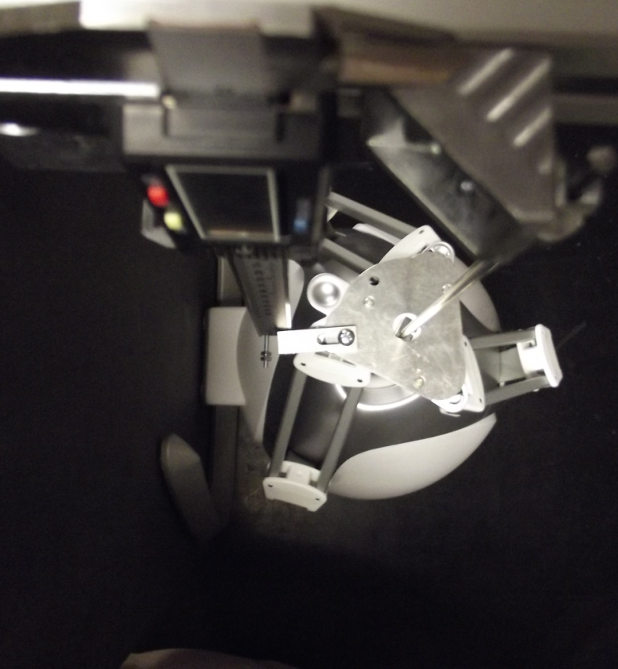
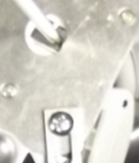
Noter le point de passage de la tige dans le palier.
Utilisation du pied à coulisse numérique :

Le pied à coulisse numérique permet d'avoir une mesure de la position et du déplacement du palier.

Il doit être alimenté au travers de son interface en la reliant sur le connecteur 4 points de la carte SHAP-ARD pour les versions Arduino ou sur la carte interface pour les versions myRIO.
La carte SHAP-ARD devra être alimentée, s'il s'agit de faire uniquement de la mesure sans commander le robot l'alimentation fournie par le câble USB sur l'Arduino suffit.
La mesure peut être lue sur le pied à coulisse, le protocole utilisé par le pied à coulisse est le protocole DIGIMATIC. Le signal Clock est affecté à l'entrée numérique 16 de l'Arduino et le signal Data à l'entrée 17.
Le firmware "DigitalCaliperMega" fourni ("Programmes\Firmware(Embarqués)") permet la lecture de la mesure et l'envoie sur la liaison série 115200 bps.

Lorsqu'il est utilisé le pied à coulisse est relié au palier au travers d'une pièce de raccord alu qu'il conviendra d'ajuster.
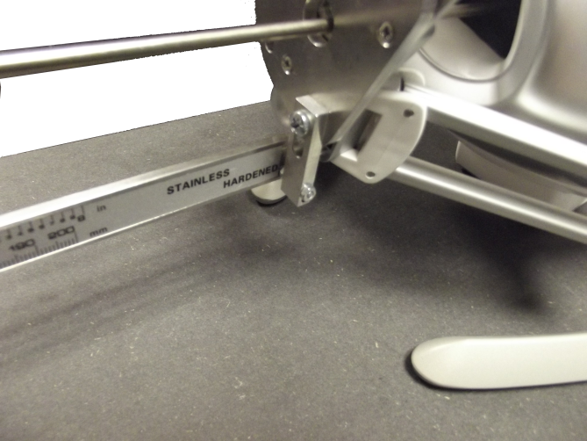

De plus le pied à coulisse devra être parallèle à la tige, une vis sans tête permet cet ajustement.

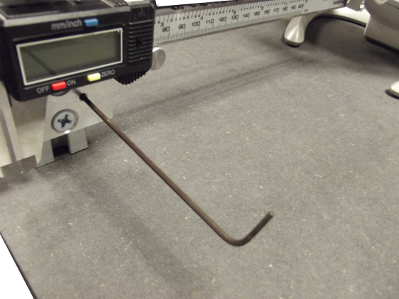

N.B : Il convient de ne pas déplacer le palier en tirant sur le pied à coulisse, cela induit un écart entre la position lue par le pied à coulisse et celle lue par les codeurs du robot.

Capteur d'effort :

Le capteur d'effort se monte sur le support de la manette.

Le côté fixé sur le support manette du capteur est repéré par une étique sur le capteur.

Une rondelle plate (fournie) doit être placé entre le support et le capteur.

Le côté opposé du capteur avec sa vis moletée doit être placé à proximité de la barre de manière à pouvoir être mis en contact avec la butée ajustable.

La mesure d'effort peut être réalisée dans les deux sens selon le montage :

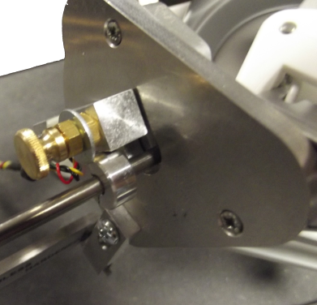
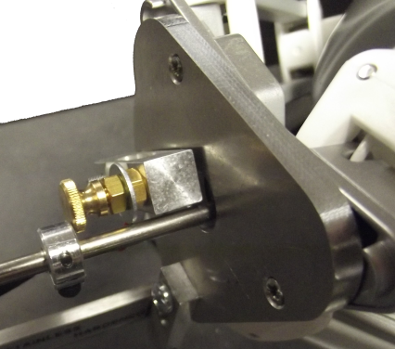

La carte d'amplification fourni une de tension de 160 mV par N.
Elle doit être reliée aux connecteurs 17 points de la carte SHAP-ARD ou de la carte interface de la myRIO selon version.
Sur la carte Arduino l'effort en traction est lu sur la pin analogique A11, l'effort en compression est lue sur la pin A13.
Sur la myRIo il faut relié les fils de la carte d'interface sur le bornier à vis sur les fils repérés, l'effort en traction est lue sur la pin AI0+, l'effort en compression est lue sur la pin AI1+ .

Réglage de l'offset :
A vide (aucun effort) le potentiomètre placé sur la carte doit être ajusté de manière à avoir 0 V sur les deux entrées analogiques. Ce calibrage a déjà été réalisé sortie usine il peut être nécessaire de l'affiner à chaque utilisation.

